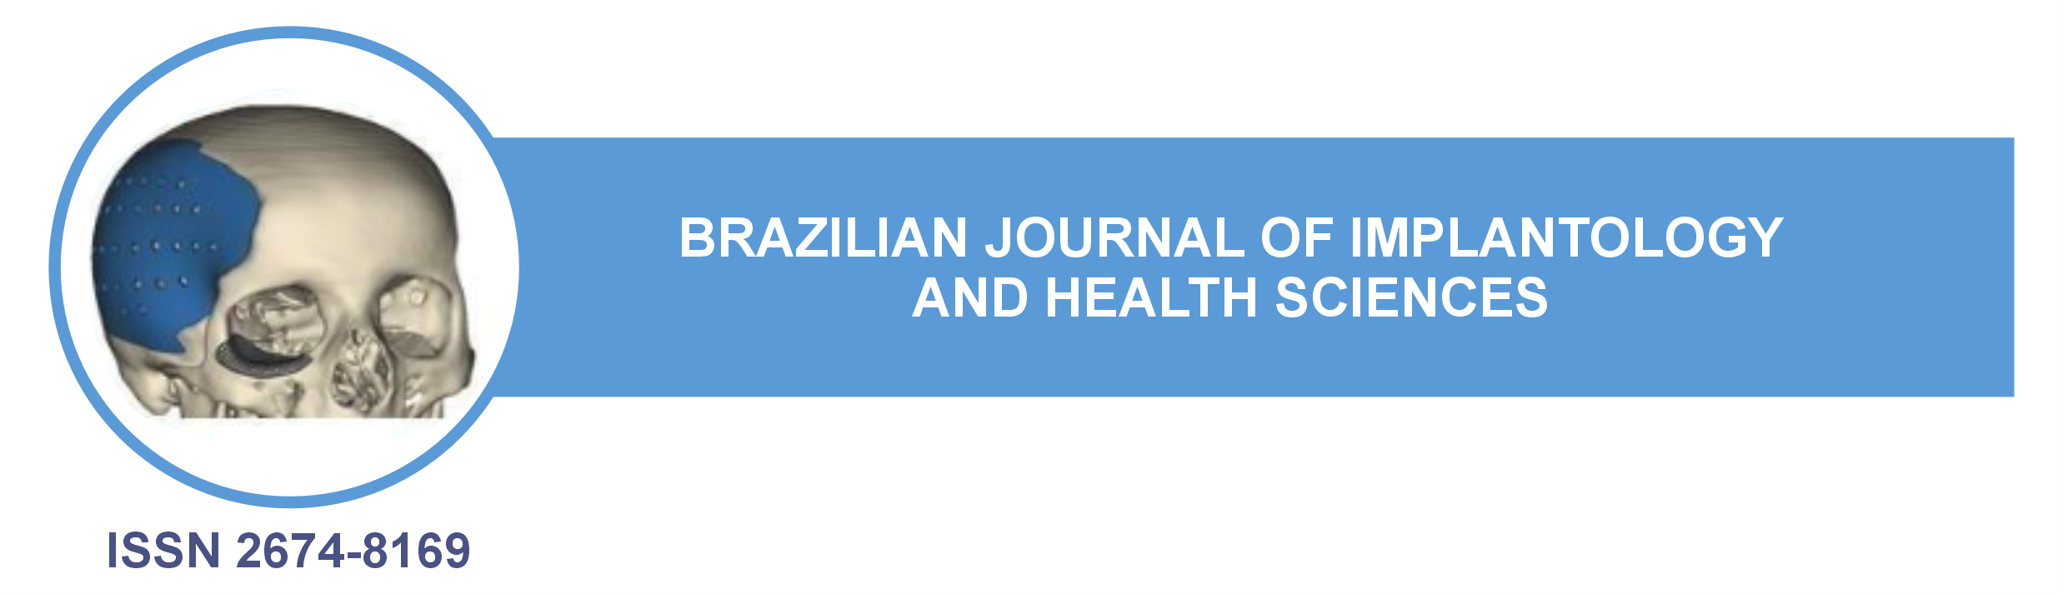

***Título***

Autor 1 ¹, Autor 2 ¹ ...

***TIPO DE ARTIGO (REVISÃO, ARTIGO ORIGINAL, ETC.)***

**RESUMO**

Resumo com no maximo 320 palavras. Resumo deve ter introdução, objetivos, metologia e conclusão.

**Palavras-chave:** mínimo 3, máximo 6

**Título em Inglês**

**ABSTRACT**

Resumo em inglês

**Keywords**: palavras chave em ingles

**Instituição afiliada –** COLOCAR AQUI A INSITUIÇÃO AFILIADA DE TODOS OS AUTORES DO ARTIGO

**Autor correspondente***: Nome do autor que submeteu o artigo* [*email do autor@gmail.com*](mailto:email%20do%20autor@gmail.com)

This work is licensed under a [Creative Commons Attribution 4.0 International](http://creativecommons.org/licenses/by/4.0/) [License.](http://creativecommons.org/licenses/by/4.0/)

***INTRODUÇÃO***

Explanar sobre o assunto de maneira clara e concisa, referenciando todos os autores que tiverem suas ideias expressas em seus argumentos.

**METODOLOGIA**

Foram utilizados como motores de busca os indexadores Google Scholar, Scopus e Web of Science para seleção dos artigos, através dos unitermos “Qualidade de vida, Satisfação, Prótese total mucossuportada, Prótese total implantossuportada’’. Foram excluídos artigos com mais de 20 anos de publicação ou que não se encaixavam dentro do escopo da pesquisa.

**REVISÃO DE LITERATURA**

Este tópico não é obrigatório para artigos que não sejam uma Revisão de Literatura. Caso seu artigo não seja uma revisão de literatura você pode utilizar este tópico a parte ou se preferir pode juntar a revisão de literatura junto com a discussão. Em revisões de literatura é altamente aconselhável que este tópico seja inserido separadamente da discussão.

**RESULTADOS E DISCUSSÃO**

Apresente aqui seu resultados com tabelas, imagen e etc. Tente apenas não repetir o que esta escrito nas tabelas. A Discussão pode ser em um tópico a parte ou junto com os resultados. Em Estudos de Caso, o caso estudado pode vir junto com a discussão ou em um tópico a parte antes da discussão.

**CONSIDERAÇÕES FINAIS**

Conclusão do estudo. O Mais sucinto possível.

**REFERÊNCIAS**

Pode ser em ABNT ou VANCOUVER